CH37 Scheda creata il 25 settembre 2026
Descrizione storico-bibliografica
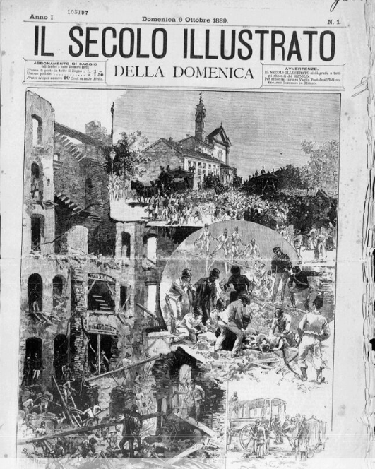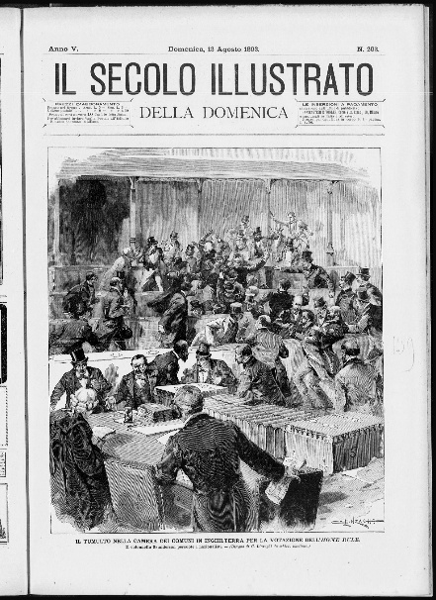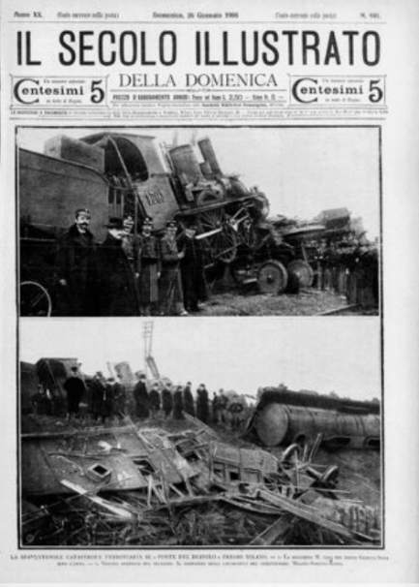
Il *secolo illustrato della domenica : grande settimanale illustrato di attualità. - Anno 1, n. 1 (6 ottobre 1889)-anno 20, n. 941 (26 gennaio 1908). - Milano : Sonzogno, 1889-1908. – 20 volumi : 941 fasc. : ill. ; 44 cm. ((Settimanale. - BNI 1889-9927. - CFI0365759
Copia digitale 1889-1908; n.781-833 (1905)
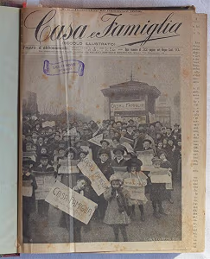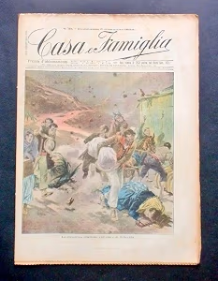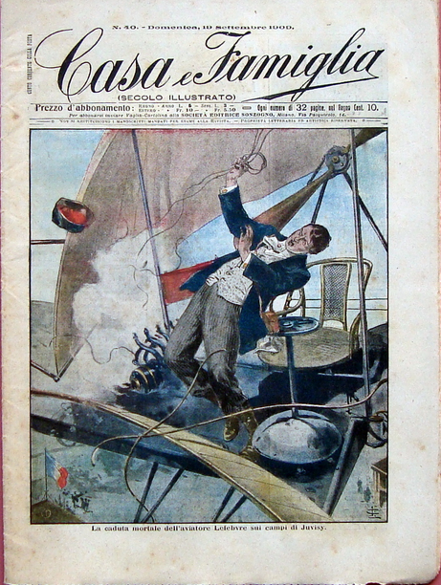
*Casa e famiglia (Secolo illustrato). - Anno 1, n 1 (20 dicembre 1908)-anno 2 (1910). - Milano : Società editrice Sonzogno, 1908-1910. – 2 volumi in 4. - CENT. 10 il numero. - CUBI 128115. - BNI 1909-867. - CUB0702649
Nel dicembre 1910 si fonde con: *Varietas : rivista illustrata [IT247]

Soggetto: Fatti di cronaca – 1889-1910

